第二类疫苗申报企业网上报价操作说明

在左边树形目录，点击“疫苗挂网系统”—“产品报价管理”—“产品报价”，如下图：
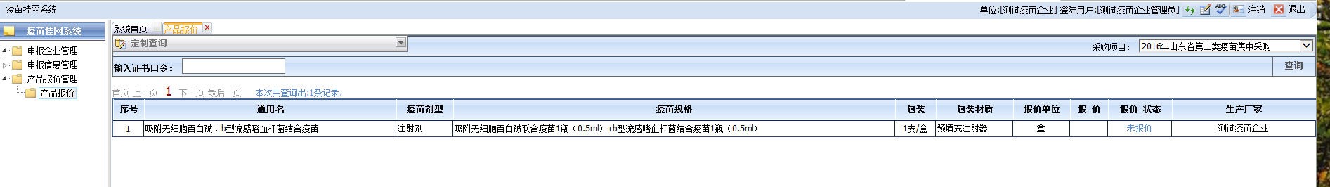

注意上图中的“报价状态”为“未报价”。
首先，将数字证书（KEY）正确连接到本地电脑USB接口，然后在“输入证书口令”的输入框中输入数字证书的口令，系统会验证其正确性，只有口令正确才能进行报价。
点击“报价状态”中的“未报价”，即可对当前行中的疫苗进行报价，报价窗口如下：
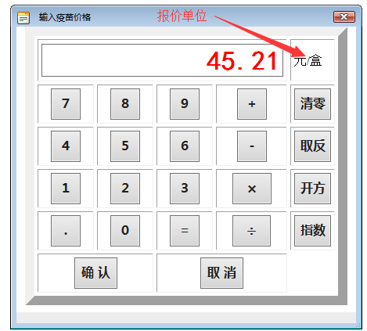
注意：在产品报价时，请依照右上角的报价单位进行报价。
在此窗口中输入产品的报价，单击“确认”后。显示如下图：
此产品所在行中的“报价状态”变为“已报价”,“报价”显示的为所报价格。
通过上述方式，依次对产品进行报价，当所有的产品状态都变为“已报价”，即表示报价完毕。
注意：在报价截止时间之前，申报企业可以随时报价或调整报价。但是在报价截止时间后，报价窗口不再出现，也就是不能再调整报价。

